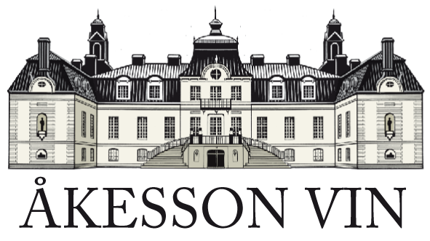

Pressinformation maj 2010

En flaska fylld med svensk sommar

Ett halvtorrt mousserande äppelvin, smaksatt med fläderblom. Mer svensk sommar kan det knappast smaka. Njut den som aperitif i bersån eller till jordgubbsdesserten. Serveras väl kyld.
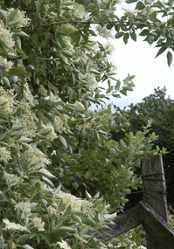
Vinet tillverkas på Kiviks Musteri, som har en lång tradition av att framställa must, cider och vin.

Kiviks Fläderblomsvin
Glasflaska, 750 ml
Alkoholhalt 10%
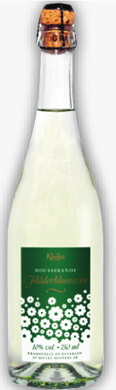
Systembolagets art.nr. 94219-01
Pris 64 kr

För mer information vänligen kontakta
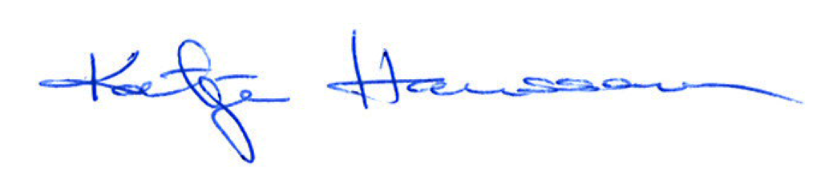

Katja Hansson
Produktchef Åkesson Vin
Mobil. 0708- 88 77 90
e-mail: katja.hansson@akessonvin.com

för bilder: http://www.kiviks.se/press

Åkesson Vin AB ingår i det familjeägda Kivik Holding AB som drivs av fjärde generationen Åkesson. Med Kronovalls Vinslott på Österlen som bas marknadsförs viner och alkoholhaltiga drycker. Mycket av produktion och tappning sker i det egna vinhuset på Österlen. I koncernen ingår även Kiviks Musteri AB och Kronovalls Vinslott.

ÅKESSON VIN AB
ett företag i Kivik Holding AB

Post: Kronovalls Vinslott, Fågeltofta, 273 95 Tomelilla
Telefon: 0417-197 25 | Telefax: 0417-232 16
info@akessonvin.com | www.akessonvin.se

